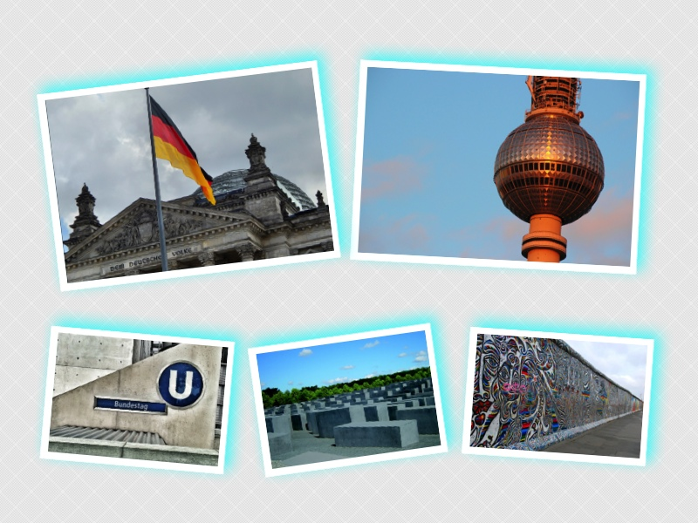

Die Stadtrundfahrt

- Udfyld tabellen med informationer om Berlins seværdigheder
Uden for klasseværelset er der forskellige steder placeret 7 sedler. Du skal læse hver lille tekst højt, skrive navnet på seværdigheden samt skrive tre informationer om seværdigheden. Kan laves i par eller individuelt.

Sehenswürdigkeiten | Drei Informationen
1. | 1.  2.  3.
2. | 1.  2.  3.
3. | 1.  2.  3.
4. | 1.  2.  3.
5. | 1.  2.  3.
6. | 1.  2.  3.
7. | 1.  2.  3.

2. Mundtlig øvelse
- Find sammen i par og klip sedlerne ud nedenfor
- I skiftes til at trække en seddel, som den anden ikke må se. Forklar på tysk til din makker, hvilket sted du taler om, så han/hun kan gætte stedet.

Der Alexanderplatz
Der Fernsehturm
KaDeWe
Die Kaiser Wilhelm-Gedächtniskirche
Das Reichstagsgebäude
Das Brandenburger Tor
Der Kurfürstendamm

